Criando um formulário simples de contato com validação em tempo real, exibindo mensagens visuais e ícones de feedback assim que o usuário digitar, ajudando-o a preencher corretamente sem esperar o envio.

Index.html
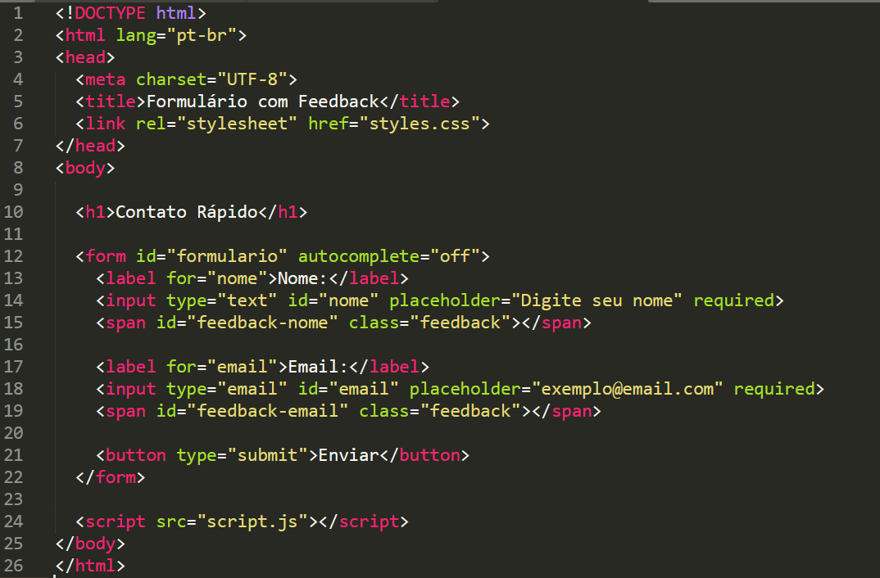

Styles.css
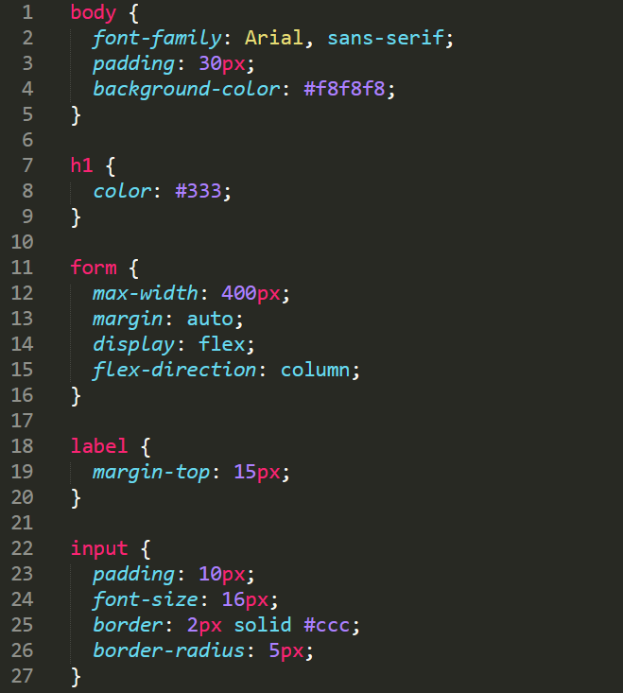
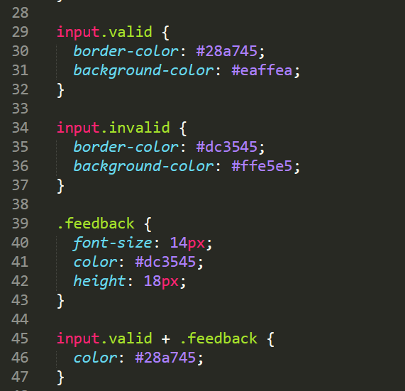
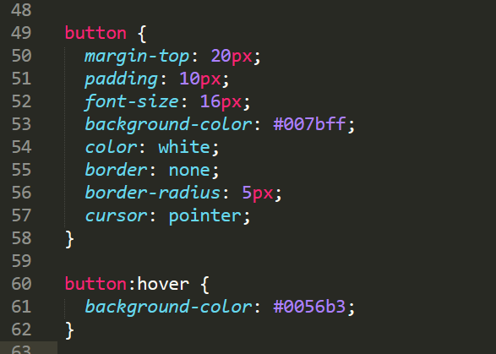

Script.js
